**Projet Méthodologies de Conception**

**Orienté-Objet des Systèmes d’information**

Système d’information IPSAS

Réalisé par : Mohamed Ben Amar

Année Universitaire 2018-2019

Table des matières

CH 1. Expression des besoins & Spécifications 1

1.1 Introduction 1

1.2 Contexte du travail 1

1.2.1 Présentation de l’entreprise 1

1.2.2 Système d’information actuel 1

1.2.3 Interviews 1

1.2.4 Problématique 2

1.3 Objectifs 2

1.4 Expression des besoins 2

1.4.1 Besoins fonctionnels 2

1.4.2 Besoins non fonctionnels 4

1.5 Etude & Analyse de l’existant 5

1.5 Conclusion 5

CH 2. Analyse fonctionnelle 5

2.1 Introduction 5

2.2 Identification des acteurs 5

2.3 Identification des fonctions par acteur 5

2.4 DSS Fonction « Authentification » 7

2.5 DSS Fonction « Consulter Cours » 8

2.6 DSS Fonction « Modifier Cours » 9

2.7 DSS Fonction « Ajouter Cours » 10

2.8 DSS Fonction « Supprimer Cours » 11

2.7 DSS Fonction « Ajouter Enseignant » 12

2.8 DSS Fonction « Modifier Enseignant » 13

2.9 DSS Fonction « Consulter Enseignant » 14

2.10 DSS Fonction « Supprimer Enseignant » 15

2.11 DSS Fonction « Ajouter Stage » 16

2.13 DSS Fonction « Modifier Stage » 17

2.14 DSS Fonction « Valider Stage » 18

2.15 DSS Fonction « Consulter Stage » 19

2.16 DSS Fonction « Supprimer Stage » 20

2.17 DSS Fonction « Ajouter Examen » 21

2.18 DSS Fonction « Modifier Examen » 22

2.19 DSS Fonction « Imprimer Examen » 23

2.20 DSS Fonction « Ajouter Note » 24

2.21 DSS Fonction « Modifier Note » 25

2.22 DSS Fonction « Supprimer Note » 26

2.23 DSS Fonction « Consulter Note » 27

2.24 DSS Fonction « Ajouter Etudiant » 28

2.25 DSS Fonction « Modifier Etudiant » 29

2.26 DSS Fonction « Consulter Etudiant » 30

2.27 Diagramme des Cas d’utilisations 31

2.28 Conclusion 32

CH 3. Analyse & Conception 32

3.1 Introduction 32

3.2 Choix de la méthodologie de conception 32

3.3 Analyse & Conception « Gérer stage » 33

3.3.1 Diagramme de séquence 33

3.3.2 Diagramme des classes 34

3.4 Analyse & Conception « Gérer cours » 35

3.4.1 Diagramme de séquence 35

3.4.2 Diagramme des classes 36

3.5 Analyse & Conception « Gérer Etudiant » 37

3.5.1 Diagramme de séquence 37

3.5.2 Diagramme des classes 38

3.6 Analyse & Conception « Gérer Note » 39

3.6.1 Diagramme de séquence 39

3.6.2 Diagramme des classes 40

3.7 Analyse & Conception « Gérer Examen » 41

3.7.1 Diagramme de séquence 41

3.7.2 Diagramme des classes 42

3.8 Analyse & Conception « Gérer Enseignant » 43

3.8.1 Diagramme de séquence 43

3.8.2 Diagramme des classes 44

Liste des figures

Figure 1 DSS Authentification 7

Figure 2 DSS Consulter Cours 8

Figure 3 DSS Modifier Cours 9

Figure 4 DSS Ajouter Cours 10

Figure 5 DSS Supprimer Cours 11

Figure 6 DSS Ajouter Enseignant 12

Figure 7 DSS Modifier Enseignant 13

Figure 8 DSS Consulter Enseignant 14

Figure 9 DSS Supprimer Enseignant 15

Figure 10 DSS Ajouter Stage 16

Figure 11 DSS Modifier Stage 17

Figure 12 DSS Valider Stage 18

Figure 13 DSS Supprimer Stage 20

Figure 14 DSS Ajouter Examen 21

Figure 15 DSS Modifier Examen 22

Figure 16 DSS Imprimer Examen 23

Figure 17 DSS Ajouter Note 24

Figure 18 DSS Modifier Note 25

Figure 19 DSS Supprimer Note 26

Figure 20 DSS Consulter Note 27

Figure 21 DSS Ajouter Etudiant 28

Figure 22 DSS Modifier Etudiant 29

Figure 23 DSS Consulter Etudiant 30

Figure 24 Diagramme Cas d'utilisations 31

Figure 25 Diagramme séquence Gérer Stage 33

Figure 26 Diagramme des classes Gérer Stage 34

Figure 27 Diagramme Séquence Gérer Cours 35

Figure 28 Diagramme des classes Gérer Cours 36

Figure 29 Diagramme de séquence Gérer Etudiant 37

Figure 30 Diagrammes des classes Gérer Etudiant 38

Figure 31 Diagramme de séquence Gérer Note 39

Figure 32 Diagramme des classes Gérer Note 40

Figure 33 Diagramme de séquence Gérer Examen 41

Figure 34 Diagramme des classes Gérer Examen 42

Figure 35Diagramme de séquence Gérer Enseignant 43

Figure 36 Diagramme des classes Gérer Enseignant 44

Introduction générale

Dans le cadre d’un projet de Méthodologies de conception orienté-objet des systèmes d’information j’ai choisi d’informatiser le système d’information de ma faculté. Ce projet présente les différentes phases de cycle de vie pour développer un logiciel de gestion pour l’IPSAS. Le but de ce projet consistait à concevoir une application informatisée permettant la gestion du système d’information de l’IPSAS.

Ce présent rapport sera ainsi composé de quatre chapitres selon la méthodologie Processus Unifié :

* Un premier chapitre sera dédié à la présentation du contexte du travail, les objectifs, l’expression des besoins et l’étude de l’existant.
* Le chapitre suivant présentera l’analyse fonctionnelle où on va identifier les acteurs, les fonctions et le diagramme des cas d’utilisations.
* Le troisième chapitre ******* la phase d’analyse et conception *******
* Le dernier chapitre sera consacré

# Expression des besoins & Spécifications

## Introduction

Dans ce chapitre, on va présenter en premier lieu le contexte du travail, le système d’information actuel, en suite les objectifs, après l’expression des besoins et on va finir par une étude et analyse de l’existant.

## Contexte du travail

### Présentation de l’entreprise

Institut Privé Polytechnique Des Sciences Avancées De Sfax (IPSAS) est un établissement d'enseignement supérieur privé, créé en 1993. Il offre à ses étudiants des différentes formations qui s’adaptent constamment à la demande du marché de l’emploi, renfermant 4 processus :

* La gestion des formations
* La gestion des étudiants
* La gestion de l’évaluation
* La gestion des stages

### Système d’information actuel

Au sein de l’IPSAS l’échange des documents et de l’informations est assurer par une équipe composée du directeur, le responsable des examens, le responsable des stages, le responsable des formations, les enseignants et les étudiants qui utilisent des documents sous plusieurs formats Word, Excel, PDF et sur papier.

### Interviews

**1er Interview :**

**Responsable des formations** : Son rôle est de gérer les enseignants ainsi que les cours proposer par l’établissement.

**2éme Interview :**

**Responsable des examens** : Sa responsabilité est d’assurer la gestion et la planification des examens et des notes, l’utilisation des fichiers Word pour taper les notes rendre la recherche et l’archivage des notes un travail difficile.

**3éme Interview :**

**Responsable des stages** : Les entreprise proposent des stages pour les étudiants le responsable de stage est responsable d’informer les étudiants, et de valider les demandes des stages des étudiants.

### Problématique

Les responsables de l'établissement ont constaté une perte de temps et des difficultés d’archivage dans son système actuel, les méthodes traditionnelles de l’échange d’informations rendent la gestions et l’archivage des informations un travail pénible.

## Objectifs

L’objectif de ce projet consiste à concevoir un système informatiser qui facilite la gestion des formations, la gestion des étudiants, la gestion de l’évaluation et la gestion des stages.

## Expression des besoins

### Besoins fonctionnels

Concevoir une application de gestion pour l’IPSAS et développer des modules de :

* Gestion utilisateur (Authentification)
* Gestion des étudiants
* Gestion des formations
* Gestion de l’évaluation
* Gestion des stages

#### Module de gestion des étudiants

Un **étudiant** est caractérisé par :

* Un identifiant de type entier (**id_etudiant**)
* Un nom de type chaine de caractères (**nom**)
* Une date de naissance de type date (**date_naissance**)
* Un niveau de type chaine de caractères (**niveau**)

La gestion des étudiant revient à :

* **Ajouter Etudiant**: Insérer un étudiant au sein du SI
* **Modifier Etudiant** : Changer l’un des attributs de l’étudiant
* **Supprimer Etudiant** : Supprimer un étudiant
* **Chercher / Consulter Etudiant** : Recherche d’un étudiant.

#### Module de gestion des formations

Le module de gestion des formations est composé de :

* Gestion des **enseignants**
* Gestion des **cours**

##### Gestion des enseignants

Un **Enseignant** est caractérisé par :

* Un identifiant de type entier (**id_enseignant**)
* Un nom de type chaine de caractères (**nom**)
* Une date de naissance de type date (**date_naissance**)
* Une spécialité de type chaine de caractères (**specialite**)

La gestion des **Enseignants** revient à :

* **Ajouter Enseignant** : Insérer un enseignant au sein du SI
* **Modifier Enseignant** : Changer l’un des attributs d’enseignant
* **Supprimer Enseignant** : Supprimer un enseignant
* **Chercher / Consulter Enseignant** : Recherche d’un enseignant.

##### Gestion des cours

Un **cours** est caractérisé par :

* Un identifiant de type entier (**id_cours**)
* Un nom de type chaine de caractères (**nom**)
* Un nombre d’heures de type entier (**nb_heures**)
* Un enseignant de type entier (**id_enseignant**)

La gestion des **Cours** revient à :

* **Ajouter Cours** : Insérer un cours
* **Modifier Cours** : Changer l’un des attributs d’un cours
* **Supprimer Cours** : Supprimer un cours
* **Chercher / Consulter Cours** : Recherche d’un cours

#### Module de gestion de l’évaluation

Le module de gestion de l’évaluation est composé de :

* Gestion des **examens**
* Gestion des **notes**

##### Gestion des examens

Un **examen** est caractérisé par :

* Un identifiant de type entier (**id_examen**)
* Une date de l’examen de type date (**date_examen**)
* Une durée de type int (**duree**)
* Un enseignant de type entier (**id_enseignant**)
* Un cours de type entier (**id_cours**)

La gestion des **Examens** revient à :

* **Ajouter Examen**: Insérer un examen au sein du SI
* **Modifier Examen**: Changer l’un des attributs d’un examen
* **Supprimer Examen**: Supprimer un examen
* **Chercher / Consulter Examen**: Recherche d’un examen

##### Gestion des notes

Une **note** est caractérisée par :

* Un examen de type entier (**id_examen**)
* Un étudiant de type entier (**id_etudiant**)
* Une note de type double (**note**)

La gestion des **Notes** revient à :

* **Ajouter Note** : Insérer une note au sein du SI
* **Modifier Note** : Changer l’un des attributs d’une note
* **Supprimer Note** : Supprimer une note
* **Chercher / Consulter Note** : Recherche d’une note

#### Module de gestion des stages

Un **stage** est caractérisé par :

* Un code stage de type entier (**id_stage**)
* Un lieu de type chaine de caractères (**lieu**)
* Une date de début (**date_debut**)
* Une date de fin (**date_fin**)
* Un état (**etat**)

La gestion des **Stages** revient à :

* **Proposer Stage** : Insérer un stage au sein du SI
* **Modifier Stage** : Changer l’état du stage (valider ou pas)
* **Supprimer Stage** : Supprimer un stage
* **Chercher / Consulter Stage** : Recherche d’un stage

### 1.4.2 Besoins non fonctionnels

A part les besoins fondamentaux, notre système doit répondre aux critères suivants :

* **Interfaces ergonomiques** : Interfaces simple et facile à utiliser par des utilisateurs de différent niveau d’étude.
* **Sécurité** : La sécurité repose sur l’identification des utilisateurs par un identifiant et un mot de passe.
* **Performance** : L’application doit être fiable, performante avec un temps de réponse réduit.

## 1.5 Etude & Analyse de l’existant

A faire …

## Conclusion

Ce chapitre a été consacré pour présenter le contexte du travail, les objectifs et pour l’expression des besoins fonctionnels et non fonctionnels, ce qui correspondait à la phase du cycle de développement de notre système.

# Analyse fonctionnelle

## 2.1 Introduction

Après avoir achevé la phase d’expression des besoins on va entamer dans ce chapitre la partie analyse fonctionnelle qui a pour rôle d’identifier les acteurs et les différentes fonctions offerte par l’application.

## 2.2 Identification des acteurs

**Acteur Humain** :

* Utilisateur
* Directeur de l’établissement
* Responsable des formations
* Responsable des examens
* Responsable des stages
* Enseignant
* Directeur

**Acteur Système** :

* Serveur de l’établissement

## 2.3 Identification des fonctions par acteur

Pour répondre aux besoins du client, l’application doit fournir au moins ces fonctions :

**Etudiant** :

* Consulter Cours
* Consulter Note
* Consulter Stage
* Consulter Etudiant

**Enseignant** :

* Consulter Cours
* Consulter Enseignant
* Ajouter Note
* Modifier Note
* Consulter Note

**Responsable des stages** :

* Gestion des stages
  + Ajouter Stage
  + Modifier Stage
  + Valider Stage
  + Proposer Stage
  + Consulter Stage
  + Supprimer Stage

**Responsable des examens**:

* Gestion des examens
  + Ajouter
  + Modifier
  + Supprimer
  + Imprimer
* Gestion des notes
  + Ajouter
  + Modifier
  + Supprimer
  + Consulter

**Responsable des formations** :

* Gestion des étudiants
  + Ajouter
  + Modifier
  + Supprimer
  + Consulter
* Gestion des enseignants
  + Ajouter
  + Modifier
  + Supprimer
  + Consulter
* Gestion des cours
  + Ajouter
  + Modifier
  + Supprimer
  + Consulter

**Tous les utilisateurs :**

* Authentification

## 2.4 DSS Fonction « Authentification »

L’authentification est une étape obligatoire avant d’accéder à l’interface principale de l’application.

|  |  |
| --- | --- |
| **Précondition** | Un utilisateur ayant un login et un mot de passe |
| **Postcondition** | Utilisateur authentifié ou pas |
| **Acteur** | Utilisateur |

**Description Textuelle** :

1. Utilisateur demande authentification
2. Système demande l’identifiant
3. Utilisateur saisit son identifiant
4. Système affiche le login saisit
5. Système demande le mot de passe
6. Utilisateur saisit le mot de passe
7. Système affiche le mot de passe saisit
8. Utilisateur se connecte
9. Système affiche « Authentifié »

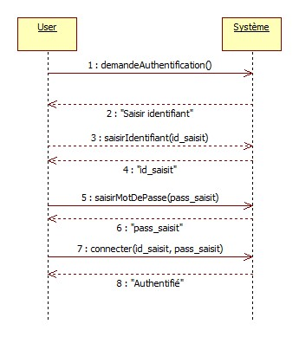

Figure DSS Authentification

## 2.5 DSS Fonction « Consulter Cours »

Consulter cours permet aux utilisateurs du SI à afficher les détails d’un cours.

|  |  |
| --- | --- |
| **Précondition** | Un utilisateur authentifié |
| **Postcondition** | Cours afficher |
| **Acteur** | Utilisateur |

**Description textuelle** :

1. Utilisateur demande consulter cours
2. Système demande code du cours
3. Utilisateur saisit code du cours
4. Système affiche le code saisit
5. Utilisateur consulte le cours
6. Système affiche les détails du cours



Figure DSS Consulter Cours

## 2.6 DSS Fonction « Modifier Cours »

La fonction Modifier Cours permet au responsable des formations de modifier les attributs d’un cours, comme le nom, le nombre d’heures et l’enseignant.

|  |  |
| --- | --- |
| **Précondition** | Un responsable des formations authentifié |
| **Postcondition** | Cours modifier |
| **Acteur** | Responsable des formations |



Figure DSS Modifier Cours

## 2.7 DSS Fonction « Ajouter Cours »

La fonction Ajouter Cours permet au responsable des formations d’ajouter un cours à la base des données.

|  |  |
| --- | --- |
| **Précondition** | Un responsable des formations authentifié |
| **Postcondition** | Cours ajouté |
| **Acteur** | Responsable des formations |



Figure DSS Ajouter Cours

## 2.8 DSS Fonction « Supprimer Cours »

La fonction Supprimer Cours permet au responsable des formations de retiré un cours de la base des données.

|  |  |
| --- | --- |
| **Précondition** | Un responsable des formations authentifié |
| **Postcondition** | Cours Supprimer |
| **Acteur** | Responsable des formations |



Figure DSS Supprimer Cours

## 2.7 DSS Fonction « Ajouter Enseignant »

Cette fonction permet l’ajout d’un enseignant au sein du système d’information.

|  |  |
| --- | --- |
| **Précondition** | Un responsable des formations authentifié |
| **Postcondition** | Enseignant ajouté |
| **Acteur** | Responsable des formations |



Figure DSS Ajouter Enseignant

## 2.8 DSS Fonction « Modifier Enseignant »

Cette fonction permet au responsable des formations de modifier les données d’un enseignant.

|  |  |
| --- | --- |
| **Précondition** | Un responsable des formations authentifié |
| **Postcondition** | Enseignant modifié |
| **Acteur** | Responsable des formations |



Figure DSS Modifier Enseignant

## 2.9 DSS Fonction « Consulter Enseignant »

Cette fonction permet de consulter un enseignant.

|  |  |
| --- | --- |
| **Précondition** | Un responsable des formations authentifié |
| **Postcondition** | Enseignant affiché |
| **Acteur** | Responsable des formations |



Figure DSS Consulter Enseignant

## 2.10 DSS Fonction « Supprimer Enseignant »

La fonction supprimer enseignant permet au responsable des formations de retiré un enseignant de la base.

|  |  |
| --- | --- |
| **Précondition** | Un responsable des formations authentifié |
| **Postcondition** | Enseignant Supprimé |
| **Acteur** | Responsable des formations |



Figure DSS Supprimer Enseignant

## 2.11 DSS Fonction « Ajouter Stage »

Cette fonction permet au responsable d’ajouter des stages proposés par les entreprises.

|  |  |
| --- | --- |
| **Précondition** | Un responsable des stages authentifié |
| **Postcondition** | Stage ajouté |
| **Acteur** | Responsable des stages |



Figure DSS Ajouter Stage

## 2.13 DSS Fonction « Modifier Stage »

Cette fonction permet de modifier les données d’un stage

|  |  |
| --- | --- |
| **Précondition** | Un responsable des stages authentifié |
| **Postcondition** | Stage ajouté |
| **Acteur** | Responsable des stages |



Figure DSS Modifier Stage

## 2.14 DSS Fonction « Valider Stage »

Cette fonction permet au responsable des stages d’affecter un étudiant à un stage.

|  |  |
| --- | --- |
| **Précondition** | Un responsable des stages authentifié |
| **Postcondition** | Stage ajouté |
| **Acteur** | Responsable des stages |



Figure DSS Valider Stage

## 2.15 DSS Fonction « Consulter Stage »

Cette fonction permet aux étudiants et les responsables de consulter un stage.

|  |  |
| --- | --- |
| **Précondition** | Un utilisateur authentifié |
| **Postcondition** | Consulter Stage |
| **Acteur** | Utilisateur |



## 2.16 DSS Fonction « Supprimer Stage »

Cette fonction permet au responsable des stages de retiré un stage de la liste.

|  |  |
| --- | --- |
| **Précondition** | Un responsable des stages authentifié |
| **Postcondition** | Stage ajouté |
| **Acteur** | Responsable des stages |



Figure DSS Supprimer Stage

## 2.17 DSS Fonction « Ajouter Examen »

Cette fonction permet au responsable des examens d’ajouter un examen.

|  |  |
| --- | --- |
| **Précondition** | Un responsable des examens authentifié |
| **Postcondition** | Examen ajouté |
| **Acteur** | Responsable des examens |



Figure DSS Ajouter Examen

## 2.18 DSS Fonction « Modifier Examen »

Cette fonction permet de modifier les attributs d’un examen.

|  |  |
| --- | --- |
| **Précondition** | Un responsable des examens authentifié |
| **Postcondition** | Examen Modifier |
| **Acteur** | Responsable des examens |



Figure DSS Modifier Examen

## 2.19 DSS Fonction « Imprimer Examen »

Cette fonction permet au responsable des examens l’impression des examens.

|  |  |
| --- | --- |
| **Précondition** | Un responsable des examens authentifié |
| **Postcondition** | Examen Imprimer |
| **Acteur** | Responsable des examens |



Figure DSS Imprimer Examen

## 2.20 DSS Fonction « Ajouter Note »

Cette fonction permet de remplir les notes des étudiants dans la base des données.

|  |  |
| --- | --- |
| **Précondition** | Un responsable des examens authentifié |
| **Postcondition** | Note Ajouter |
| **Acteur** | Responsable des examens |



Figure DSS Ajouter Note

## 2.21 DSS Fonction « Modifier Note »

Cette fonction permet de modifier les attributs des notes des étudiants.

|  |  |
| --- | --- |
| **Précondition** | Un responsable des examens authentifié |
| **Postcondition** | Note modifier |
| **Acteur** | Responsable des examens |



Figure DSS Modifier Note

## 2.22 DSS Fonction « Supprimer Note »

Cette fonction permet de supprimer une note

|  |  |
| --- | --- |
| **Précondition** | Un responsable des examens authentifié |
| **Postcondition** | Note supprimer |
| **Acteur** | Responsable des examens |



Figure DSS Supprimer Note

## 2.23 DSS Fonction « Consulter Note »

Cette fonction permet aux étudiants et les responsables de consulter les notes.

|  |  |
| --- | --- |
| **Précondition** | Un utilisateur authentifié |
| **Postcondition** | Note afficher |
| **Acteur** | Un étudiant ou un responsable des examens |



Figure DSS Consulter Note

## 2.24 DSS Fonction « Ajouter Etudiant »

|  |  |
| --- | --- |
| **Précondition** | Un responsable des formations authentifié |
| **Postcondition** | Etudiant Ajouter |
| **Acteur** | Responsable des formations |

Cette fonction permet d’inscrire un étudiant.



Figure DSS Ajouter Etudiant

## 2.25 DSS Fonction « Modifier Etudiant »

Cette fonction permet de modifier les données d’un étudiant inscrit a l’établissement.

|  |  |
| --- | --- |
| **Précondition** | Un responsable des formations authentifié |
| **Postcondition** | Etudiant Modifier |
| **Acteur** | Responsable des formations |



Figure DSS Modifier Etudiant

## 2.26 DSS Fonction « Consulter Etudiant »

|  |  |
| --- | --- |
| **Précondition** | Un étudiant authentifié |
| **Postcondition** | Etudiant afficher |
| **Acteur** | Etudiant |



Figure DSS Consulter Etudiant

## 2.27 Diagramme des Cas d’utilisations



Figure Diagramme Cas d'utilisations

## 2.28 **Conclusion**

Dans ce chapitre on a présenté les différents diagrammes de séquences système et le diagramme des cas d’utilisations pour avoir une vue fonctionnelle du système à développer.

# Analyse & Conception

## 3.1 Introduction

Dans ce chapitre on va présenter la phase analyse & conception ou on va choisir une méthodologie de conception en premier lieu, ensuite on va produire le diagramme des classes en appliquant cet algorithme.

## 3.2 Choix de la méthodologie de conception

Pour la conception j’ai choisi une méthode agile orienté-objets en utilisant le langage de modélisation UML avec un processus de développement itératif et incrémentale appelé Processus Unifié pour obtenir le diagramme des classes. Chaque itération représente un module de l’application ou on obtient le diagramme des classes à partir du diagramme de séquence système et le diagramme de séquence.

**Eléments d’entrés** : Diagramme des cas d’utilisations, [DSS1, … DSSn], DCFinale = []

**Eléments de sorties** : DCFinale

**FOR** (i = 1; i < N +1; i++)

DSS[i]

DS[i]

DC[i]

DCFinale = DCFinale + DC[i]

**END**

## 3.3 Analyse & Conception « Gérer Stage »

### 3.3.1 Diagramme de séquence

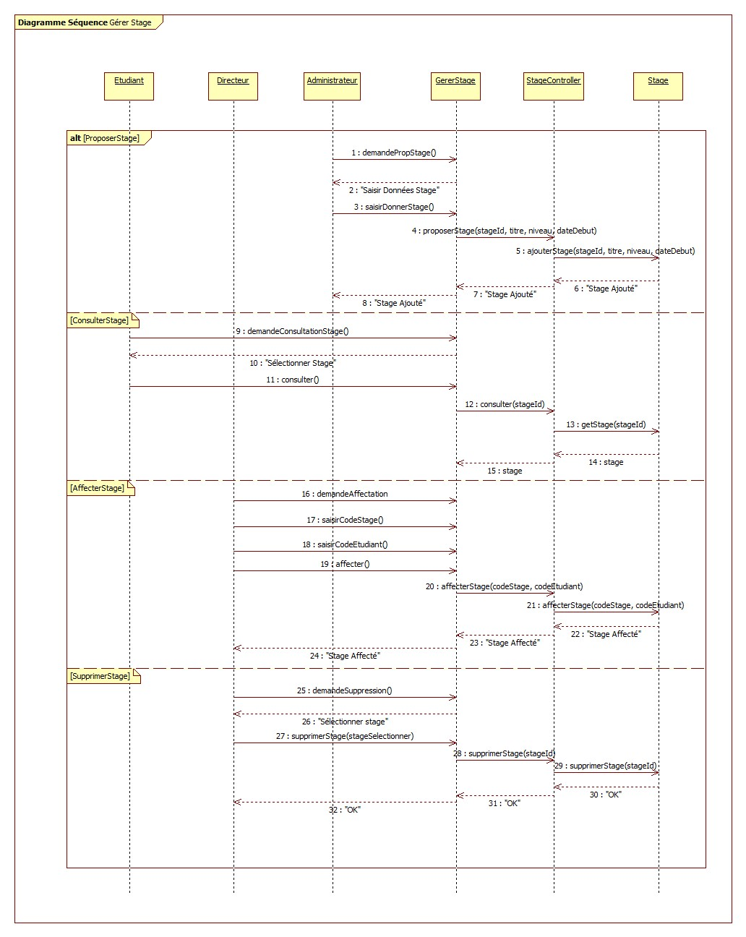

Figure Diagramme séquence Gérer Stage

### 3.3.2 Diagramme des classes

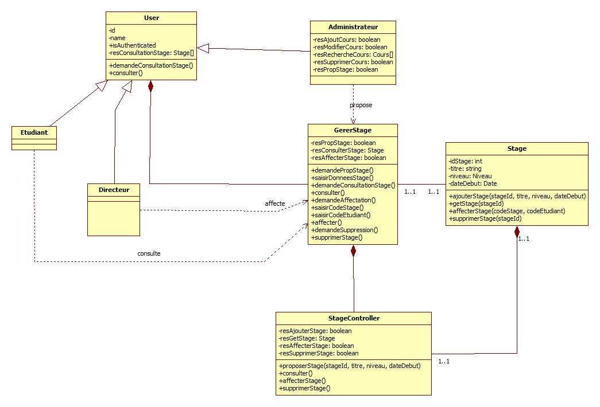

Figure Diagramme des classes Gérer Stage

## 3.4 Analyse & Conception « Gérer Cours »

### 3.4.1 Diagramme de séquence

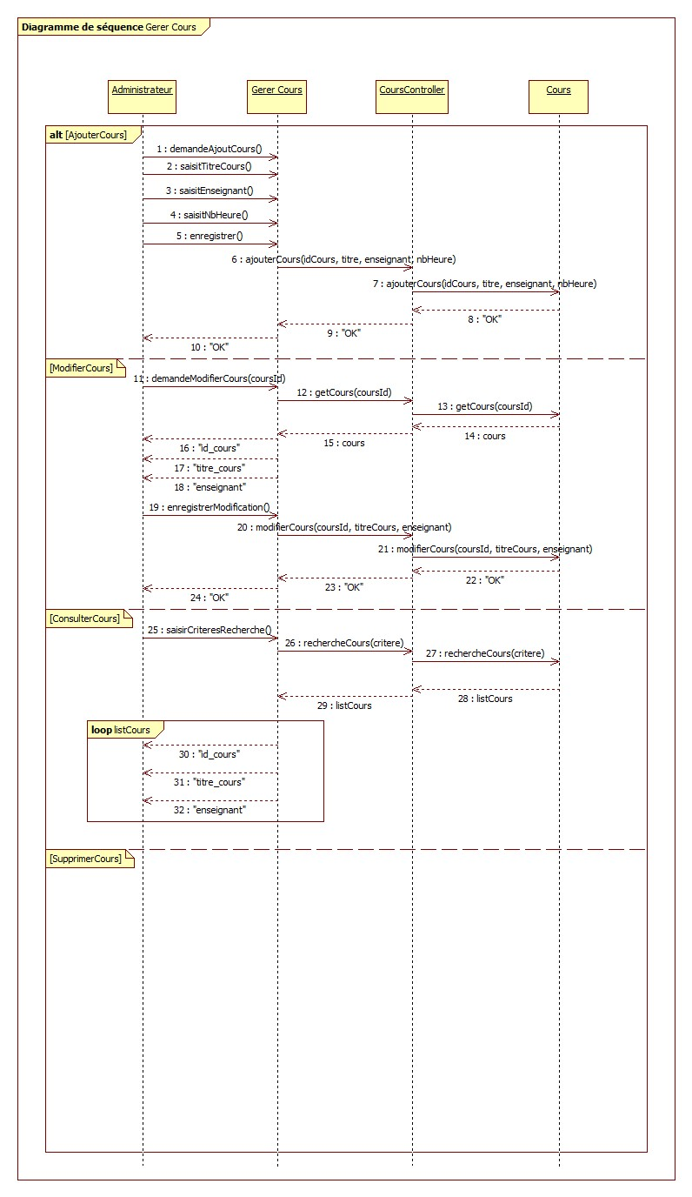

Figure Diagramme Séquence Gérer Cours

### 3.4.2 Diagramme des classes

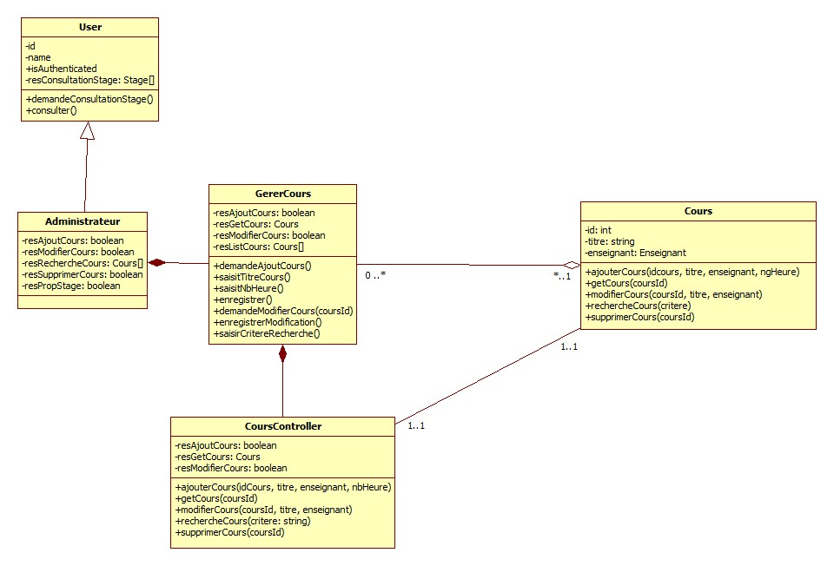

Figure Diagramme des classes Gérer Cours

## 3.5 Analyse & Conception « Gérer Etudiant »

### 3.5.1 Diagramme de séquence



Figure Diagramme de séquence Gérer Etudiant

### 3.5.2 Diagramme des classes



Figure Diagrammes des classes Gérer Etudiant

## 3.6 Analyse & Conception « Gérer Note »

### 3.6.1 Diagramme de séquence

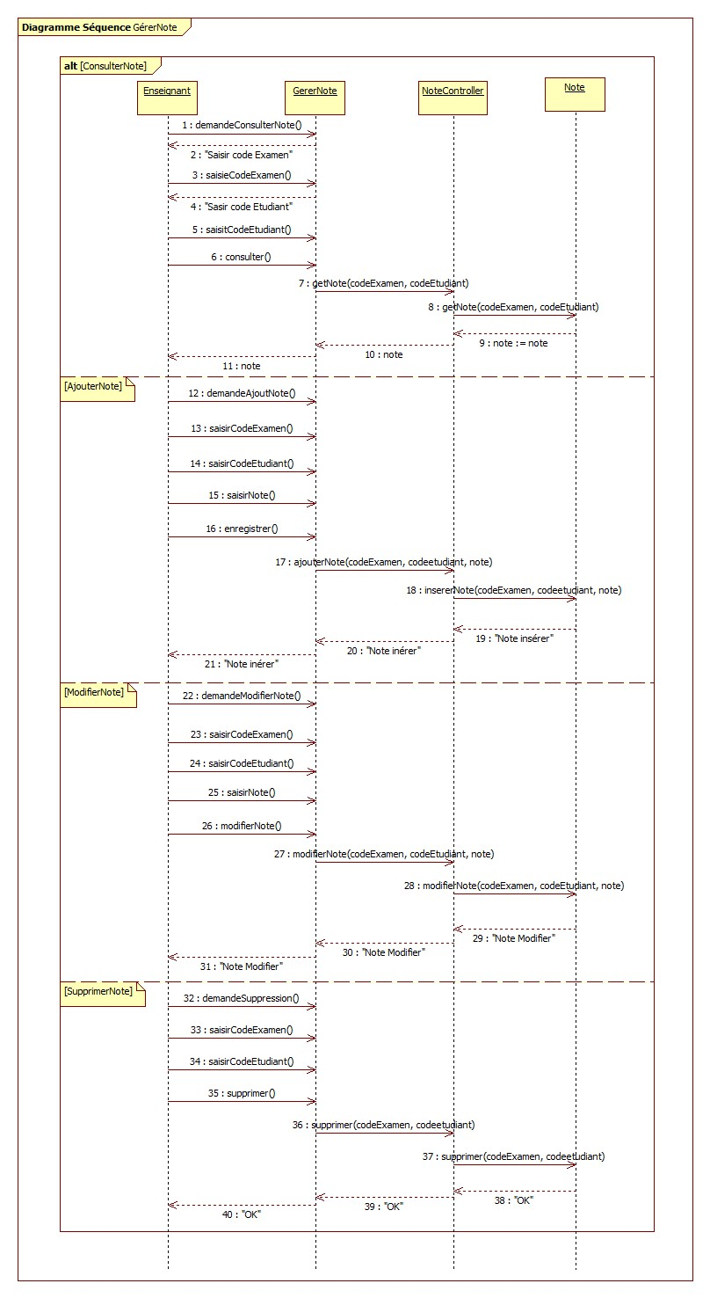

Figure Diagramme de séquence Gérer Note

### 3.6.2 Diagramme des classes



Figure Diagramme des classes Gérer Note

## 3.7 Analyse & Conception « Gérer Examen »

### 3.7.1 Diagramme de séquence



Figure Diagramme de séquence Gérer Examen

### 3.7.2 Diagramme des classes



Figure Diagramme des classes Gérer Examen

## 3.8 Analyse & Conception « Gérer Enseignant »

### 3.8.1 Diagramme de séquence



Figure Diagramme de séquence Gérer Enseignant

### 3.8.2 Diagramme des classes



Figure Diagramme des classes Gérer Enseignant

## 3.9 Analyse & Conception « Gestion IPSAS »

### 3.9.1 Diagramme de séquence

### 3.9.2 Diagramme des classes